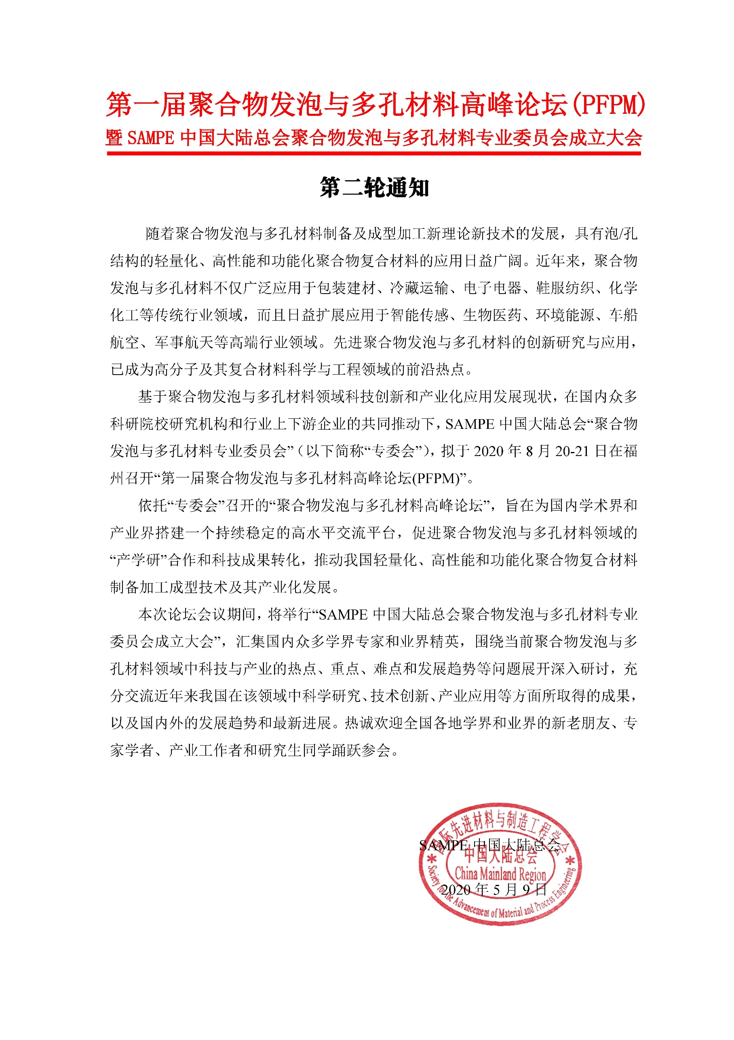
组织机构：
支持单位：SAMPE中国大陆总会
主办单位：SAMPE中国大陆总会聚合物发泡与多孔材料专业委员会
承办单位：福建工程学院、厦门大学
北京莱特沃德会展有限公司
特邀协办：西南科技大学环境友好能源材料国家重点实验室、福州大学
协办单位：华南理工大学、哈尔滨工程大学、郑州大学微納成型技术国家级国际联合研究中心、华东理工大学、中山大学、北京工商大学、西北工业大学、湖北工业大学、青岛科技大学、国家复合改性聚合物材料工程技术研究中心
媒体支持：中国聚合物网、《塑料》杂志、《中国塑料》杂志等

赞助单位：

无锡锦和科技有限公司

河北格瑞尔斯塑机制造有限公司

常州金纬化工成套设备有限公司、常州金纬片板设备制造有限公司

沃特世科技（上海）有限公司——TA仪器

广东海川智能机器股份有限公司（手提袋赞助）
会议地点：
福州西湖大酒店 (酒店电话：0591-87839888)
酒店地址：福州市鼓楼区湖滨路158号(西湖边上)
会议时间：

2020年8月1日前提交报告题目及墙报主题

2020年8月10日前提交报告题目内容及墙报内容【摘要要求请看附件1】

2020年8月19日下午2点开始报到，安排住宿、发放资料等

2020年8月20～21日会议，22日上午参观福建工程学院等

会议主题：
专题A：聚合物发泡材料制备及其功能化
专题B：聚合物发泡成型加工及高性能化
专题C：聚合物多孔材料制备表征与应用

专题D：新型发泡与多孔复合材料产业化
会议报告及墙报：（征集中）

部分报告：（报告陆续提交中）

生物可降解多孔材料的结构特点及性能

-------郑州大学李倩教授

串晶化聚合物制备及其发泡研究进展

-------福建工程学院 彭响方 教授

沥青基微孔有机聚合物的制备与高值化应用

-------厦门大学 李磊 教授

多孔有机盐

-------吉林大学 贲腾 教授

杂化多孔高分子材料的制备及孔表面性能的调控研究

-------杭州师范大学 李勇进 教授

高压流体受限扩散调控TPU多孔膜的孔形态及机制研究

-------中山大学 翟文涛 教授

轻量化注塑发泡制品及模具技术的几点思考

-------郑州大学 刘春太 教授

石墨烯制备及发泡材料应用

-------福州大学 郑玉婴 教授

高性能PMI泡沫及交联PVC泡沫的研制与产业化

-------西北工业大学 张广成 教授

阻燃高强度聚合物轻质复合材料及其在轨道交通中的应用

-------中山大学 陈旭东 教授

微发泡注射成形（Mucell）工艺中超声波原位表征技术

-------浙江大学 赵朋 教授

微纳孔聚合物传热建模及超隔热微纳聚合物制备技术

-------山东大学 王桂龙 教授

微孔发泡注塑制品成型精度控制与表观质量改善研究

-------北京化工大学 谢鹏程 教授

动态键驱动功能多孔材料的构筑及应用研究

-------西南科技大学环境友好能源材料国家重点实验室 常冠军 教授

基于熔体成型加工的多孔热塑性高分子材料制备及应用

-------郑州大学 郑国强 教授

系列化聚合物泡沫材料介电/电磁屏蔽特性研究及其在5G通讯领域应用可行性分析

-------哈尔滨工程大学 韩世辉 教授

聚乳酸珠粒发泡泡孔形态控制与演变

-------湖北工业大学 胡圣飞 教授

微孔注射制件泡孔形态取向及拉伸变形行为的控制技术

-------江苏科技大学 周应国 教授
熔体拉伸聚烯烃微孔膜材料的制备以及应用研究
-------广东工业大学 雷彩红 教授/副院长
基于泡孔形成与演变过程调控的轻质高性能微孔发泡注塑产品加工技术
-------山东大学 董桂伟 教授
基于导电气凝胶制备TPU复合发泡材料及其压阻性能
-------浙江工业大学 陈枫 副教授
超强韧纳米组装纤维素长丝的构筑及机理研究
-------福建工程学院 耿立宏 教授
Fe3O4/MDCF柔性轻质碳泡沫复合材料制备及吸波性能研究
-------江南大学 俞科静 副教授
双功能多孔催化剂的设计、合成及应用
-------南开大学化学学院 杨新林 副教授

柔性可穿戴聚合物泡沫基应力应变传感材料的制备与性能

-------陕西科技大学 马忠雷 副教授

基于3D打印聚合物基发泡材料的可控制备及其性能研究

-------中国科学院海西研究院材料工程研究所 王剑磊 博士/副教授
基于原位成纤及超临界流体辅助制备的复合物发泡性能研究

-------福建工程学院 黄岸 教授
CO2辅助制备静电纺丝三维纳米纤维
-------湖南工业大学 经鑫 教授

丁苯橡胶基纳米复合发泡材料的尺寸稳定性研究
-------陕西科技大学 邵亮 副教授
结晶诱导聚乳酸微纳泡孔演变规律的调控策略
-------北京工商大学 周洪福 副教授
高开孔率发泡材料的制备及其应用研究
-------郑州大学 王小峰 副教授
聚乳酸立构复合机制对其超临界微孔发泡的影响
-------西北工业大学 史学涛 副教授
聚合物微纳多尺度分布泡孔结构构建与流变调控研究
-------山东大学 赵海滨 副教授
超高灵敏度多孔石墨烯-植物纤维压阻传感器的制备研究
-------福建工程学院 陈汀杰 副教授
PS/PMMA共混体系相分离驱动的形态演化对发泡行为和发泡窗口的影响研究
-------中国科学院宁波材料技术与工程研究所 庞永艳 副研究员
超疏水油水分离泡沫的绿色制备
-------郑州大学 米皓阳 副教授
长碳纤增强聚丙烯微发泡注塑技术研究
-------山东大学 林军 副教授
基于CO2溶解扩散调控的聚丙烯发泡材料制备
-------华东理工大学 胡冬冬 特聘副研究员
三维多孔高分子支架制备及性能研究
-------福建工程学院 崔志香 副教授
高强隔热聚丙烯泡沫开合模辅助微发泡注塑成型技术
-------山东大学 张爱敏 副教授
粒径可控壳聚糖水凝胶玻璃珠的制备及其在污水处理中的应用
-------福建工程学院 吴建明 讲师
层柱撑和孔分割的合并策略构筑多组分MOFs用于C2H2/CO2分离
-------福建工程学院 刘丽贞 讲师
圆环盘状BiOI结构调控及性能研究
-------福建工程学院 吴玉萍 讲师
基于二氧化碳处理的高性能聚乳酸及其泡沫材料绿色制备技术研究
-------山东大学 柴佳龙 博士
基于静电纺丝多孔纳米纤维油水分离膜的制备及应用
-------福建工程学院 王伟雯 硕士
玻纤增强聚丙烯开模微发泡注塑技术研究
-------山东大学 杨春霞 硕士
待定
-------福建鑫瑞新材料科技有限公司 刘学栋 副总经理

收费标准：
- 本高峰论坛收费为3980元/人，7月30日前汇款3000元/人；在校本科生及研究生1500元。
- 学生自带墙报内容（免费展示，墙报交流时间2小时，墙报内容设有：一等奖1名；二等奖3名；三等奖5名。获奖者除了有学会颁发证书外还有奖金。）
3、往返交通费及住宿费自理，住宿由会议统一安排，参会代表可享受会议优惠价：元/间/天（含早）住宿请在回执里填写，否则视为不需要会务组预定。
4、大会赞助费：2万元（含展位1个、2人免费参会、论文集彩页广告）。
5、论文集彩页广告3000元、封底5000元。
6、企业大会发言：5000元（20分钟）

联系方式：
电话：+86-10-87561321
邮箱：pfpmpc@vip.163.com/ samtbeijing@vip.126.com
秘书处会务组联系人：崔 玲 13601394023（可加微信）
张晓东 13641338137 (可加微信)
福建工程学院联系人：彭响方 教授13380025816
黄 岸 教授13265080748（聚合物发泡材料）
厦门大学联系人： 李 磊 教授18959286296（聚合物多孔材料）
--------------------------------------------------------------------------------------------------------------------------
2020聚合物发泡与多孔材料高峰论坛(PFPM)
回执表
单位名称
通讯地址
联系人 |  |  | 电话： | 邮箱：
姓名 | 性别 | 职务 | 手机 | 是否住宿 | 备注
汇款地址 | 户名：北京莱特沃德会展有限公司 开户行：中国民生银行北京金融街支行 账号：631722378 住宿 8月19-20日（2晚） 8月19-21日（3晚）
开票信息 | 公司名称：  税号：  地址、电话：  开户行、账号：
报告题目
附件1
以下是摘要模版

基于原位成纤及超临界流体辅助制备的复合物发泡性能研究

(小三，黑体，居中，2倍行距)
黄某¹，陈某²，彭某¹
(五号，宋体，数字Times New Roman，居中，1.3倍行距，段前0.5行)
1.福建工程学院材料科学与工程学院，福州 350118；
2.华南理工大学机械与汽车工程学院，广州 510640
(五号，宋体，数字Times New Roman，居中，1.3倍行距，段后0.5行。)
通讯作者：彭某，教授，pengxf@fjut.edu.cn
（小五号，宋体，字母数字Times New Roman，单倍行距）
摘要：聚合物微/纳孔发泡材料因其含有大量泡孔，具有质轻、省料、隔热、增韧、耐疲劳、低介电常数、吸收冲击载荷等特性，广泛应用在汽车、航空、可再生能源、生物技术、包装、建筑、电磁屏蔽等领域。原位成纤技术可以显著增加泡孔异相成核点和复合物熔体强度及黏弹特性（弹性模量），从而有效改善聚合物的发泡特性及泡孔的可控制备。超临界流体辅助挤出制备聚合物复合物可以显著改善微/纳填料或第二相聚合物的分散性，提高复合物的机械、结晶、热性能等，尤其是其发泡特性。本研究主要介绍利用原位成纤及超临界流体辅助挤出制备前后聚合物综合性能的比较及其发泡复合物泡孔形态、大小、密度的影响规律，对拓展高性能发泡聚合物材料的工程应用，具有重要的理论和工程意义。(五号，宋体，字母数字Times New Roman，1.3倍行距)
关键词：原位成纤；超临界流体辅助；聚合物发泡；结构与性能(五号，宋体，1.3倍行距，段后0.5行)
致谢：感谢中国留学基金委员会，国家自然科学基金（No. 51573063和No. 21174044），广东省自然科学基金（No. S2013020013855），广东省科学技术计划项目（No. 2014B010104004和2013B090600126号），广州市科学技术计划项目（201604010013号）和中国国家基础研究发展计划973（2012CB025902号）的支持。(五号，宋体，1.3倍行距，段后0.5行)

